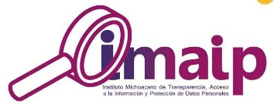INSTITUTO MICHOACANO DE TRANSPARENCIA, ACCESO A LA INFORMACIÓN Y PROTECCIÓN DE DATOS PERSONALES
ESTADO DE MICHOACÁN
Ramo o Dependencia / Distribución Geográfica (Entidad Federativa) / Programas y Proyectos de Inversión
Del 01 de enero al 31 de diciembre de 2025

Ramo  o Dependencia/  Programas y Proyectos de Inversión | Ampliaciones / Aprobado (Reducciones) | Presupuesto vigente | Comprometido | Presupuesto Disponible para comprometer | Devengado | Comprometido no Devengado | Presupuesto sin devengar | Ejercido | Pagado | Cuentas por pagar por deuda

SIN INFORMACIÓN QUE REVELAR

_____________________________  Lic. Ramiro Nepita Chávez  Subsecretario de la Función Pública de la Secretaría de  Contraloría y Apoderado Legal para efectos de liquidación  Del Instituto Michoacano de Transparencia, Acceso a la  Información y Protección de Datos Personales. | _______________________________________  M.G.A.P. y C.P. María del Pilar Díaz Navarro  Delegada Administrativa de la Secretaría de la Contraloría.
__________________________________  C.P. María Guadalupe Sánchez Chávez  Personal Administrativo | _________________________  C.P. Sandra Ortiz Acevedo  Analista Profesional

